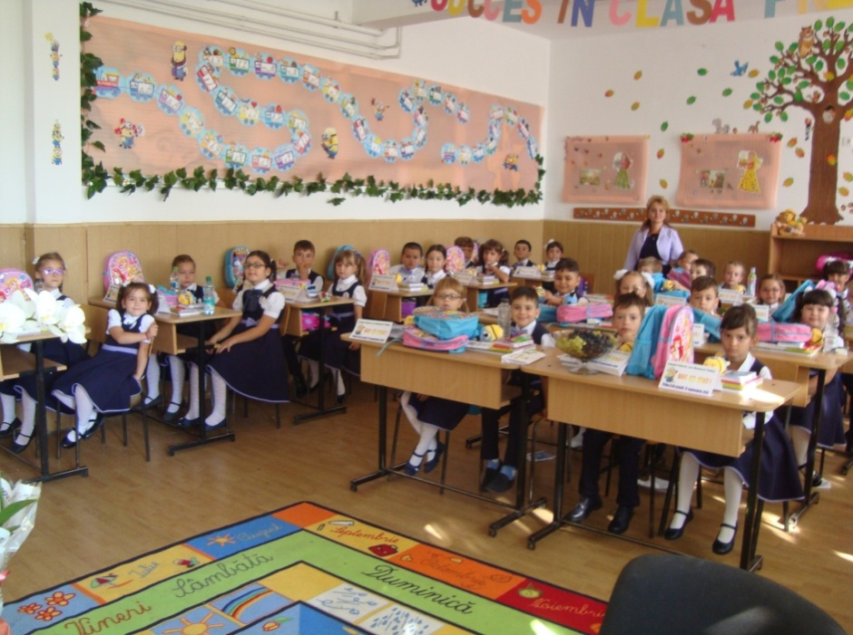

**REVISTĂ PENTRU ELEVI, PĂRINȚI ȘI PROFESORI**

**Cu vârful degetelor**

**SLATINA, 2016**

**Colegiul Național ,,I. Minulescu”**

**SLATINA, jud. OLT**

**MINIONII ISTEȚI**

**Cu vârful degetelor**

**Revista elevilor clasei ,,Minionii isteți”,**

***Promoția 2016 - 2021***



**Editura CARTEA IULIEI**

**ISSN-ISSN 2501- 3653**

**ISSN-L 2501-3653**

**Avizat ISJ Olt:**

**Insp. înv. primar: MIRELA PARASCHIV**

**Colectiv de redacție:**

***Coordonator:***

***Prof. înv. primar RUCSĂNDOIU FLAVIA***

***Consultanți:***

***Prof.***  ***STERPAN MONICA***

***Prof. IONESCU CHRISTIAN***

***Prof. MIU CLAUDIA***

***Colaboratori:***

***Elevii clasei MINIONII ISTEȚI de la Colegiul Național ,,I. Minulescu”:***

Bădiță Ioan Mihnea Militaru Aylin Andreea

Băduică Maria Violeta Mitran Matei Alin

Ciobanu Ianis Valentin Nae Patrik Mihai

Ciobanu Alexia Gabriela Niculae Maria Cătălina

Ciuturoianu Crina Andreea Nistor Maria Elena

Duță Cristian Gabriel Oancea Radu Andrei

Dorobănțoiu Mihai Olaru Bianca Andreea

Firaru Alin Alexandru Pătru Maria Teodora

Gheorghe Cristian Andrei Peptușel Anisia

Gheorghe Diana Maria Popa Iustina Mihaela

Ioniță Raisa Elena Predună Maria Livia

Ioniță Robert Ioan Safta Gabriela Maria

Ivan Natalia Gabriela Safta Elena Ștefania

Kannas Ioanna Anastasia Săvulescu Petru Robert

Manda Bogdan Gabriel Slujitoru Diana Georgiana

Maricescu Andreas Nicolae Stanca Denis Mihai

Maricescu Bianca Maria Alexandra Stanciu Robert George

Marin Bianca Maria Teodor Patrick Tiberiu

Mîndroc Mihail Tomescu Elena Raluca

**MINIONII ISTEȚI**

**Cu vârful degetelor scriem povestea celor 38 de Minioni isteti , începând din 12 septembrie 2016 ...**

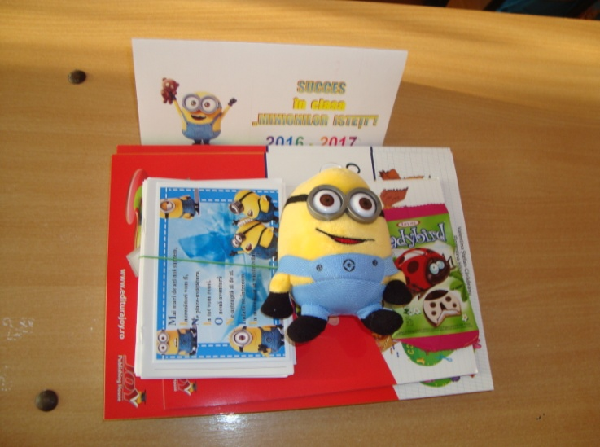

**COPILĂRIA**

*Prof.* ***Flavia Rucsăndoiu***

*Colegiul Național ,,I. Minulescu”Slatina*

Pentru majoritatea oamenilor copilăria este perioada cea mai luminoasă a vieţii şi psihologii au stabilit că o parte din copilărie este transferată şi dezvoltată în fiinţa umană, devenită adult.

Copilăria se înscrie în cursul general al istoriei, al structurii sociale, iar viaţa şi copilăria fiecărei generaţii indică rangul de dezvoltare socio-economică a poporului respectiv.

Prima formă care asigură educaţia unui copil este familia, care are un rol preponderent pe tot parcursul vieţii, alături de formele de învăţământ. De la vârsta de trei ani copilul ia contact cu un alt mediu: grădiniţa. Acum încep să survină o serie întreagă de atitudini şi transformări. Prezenţa unei imaginaţii fabuloase obligă educatoarea să dirijeze creativ impresiile şi imaginile, favorizând o fluiditate şi plasticitate adecvată procesului de înţelegere, în vederea realizării anumitor percepţii. Atracţia jocului este determinată de crearea stării de afectivitate care favorizează o optimă dezvoltare sufletească, depăşindu-se cu succes mai multe praguri către viaţa de şcolar. Varietatea jocurilor pun premisele desfăşurării ordonate a jocului în activitatea viitoare de elev. Elevii primesc informaţii, le adaptează doamna învăţătoare la mediul lor de înţelegere, le transformă în exerciţii aplicate în funcţie de vârstă.

Adaptarea dascălului la particularităţile psihologice de înţelegere şi afectivitate, folosirea diferitelor metode de joc şi creativitate, vor contribui la integrarea uşoară în viaţa de elev.

Referitor la copilărie, Lucian Blaga spunea despre pedagogie: ,,Pedagogia caută de când există să desfiinţeze sau să scurteze copilăria omului, în timp ce adevăratul ei scop ar trebui să fie acela de a prelungi sau chiar de a permanentiza virtuţile şi calităţile copilăriei.” Dacă pedagogia caută să desfiinţeze copilăria, dascălii încearcă să contribuie la prelungirea ei dirijat şi creativ. Însă ne punem cu teamă întrebarea ,,Unde mai găsim creativitate, când copiii primesc direct informaţii şi imagini dăunătoare formării lor ca personalitate?” Cum putem crede că la vârsta de aproximativ nouă ani copilul nu mai ştie să se joace decât pe calculator? Majoritatea le preferă în locul unei cărţi citite. Ca dascăl este foarte greu să formezi unui elev percepţia unui colţ de natură, când chiar în unele manuale se întâlnesc texte greoaie, dificil de înţeles. Cum pot semăna dascălii în sufletele lor curate dragostea pentru literatură, pentru frumos, pentru adevăr, atunci când în permanenţă sunt ,,bombardaţi” cu informaţii nocive din viaţa socială, cu exemple de ,,eroi” macabrii ?

Încep să ne îngrijoreze astfel de întrebări. Ne fac să vedem imaginea unei societăţi cu conduite şi atitudini ,,în prăbuşire”. Cum o putem salva? Cum putem reveni la frumuseţea copilăriei lui Creangă sau la nostalgia lui Eminescu:

,, Unde eşti copilărie, cu pădurea ta, cu tot ?…”

**Acestia suntem noi, cei 38 de Minioni isteți!**

**Scrieți în cadran ce impresie v-a făcut fiecare coleg în prima zi de școală:**

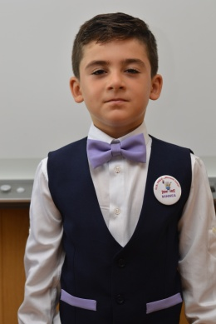

**BĂDIȚĂ IOAN MIHNEA**

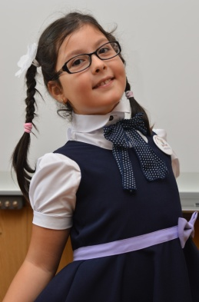

**BĂDUICĂ MARIA VIOLETA**

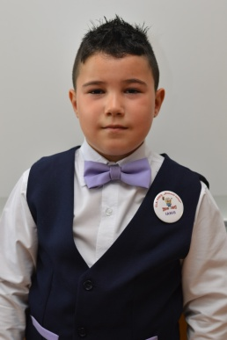 **CIOBANU IANIS VALENTIN**

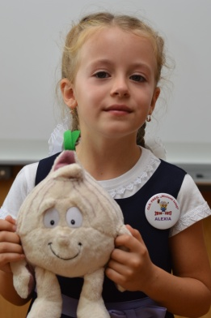

**CIOBANU ALEXIA GABRIELA**

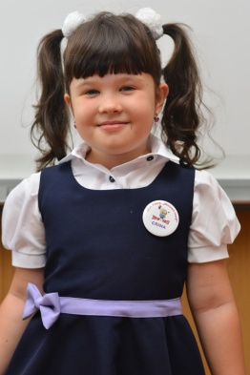 **CIUTUROIANU CRINA ANDREEA**

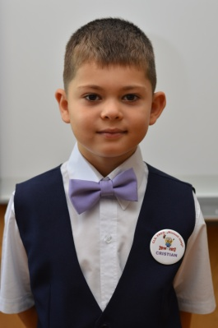 **DUȚĂ CRISTIAN GABRIEL**

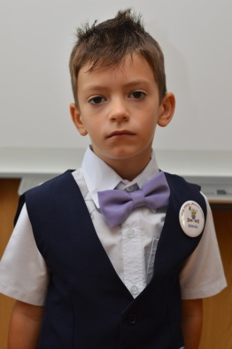

**DOROBĂNȚOIU MIHAI FLORIN**

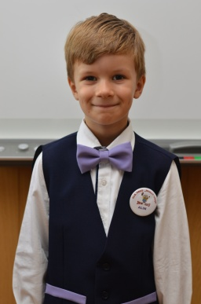 **FIRARU ALIN ALEXANDRU**

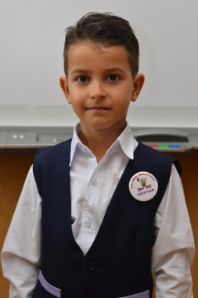 **GHEORGHE CHRISTIAN ANDREI**

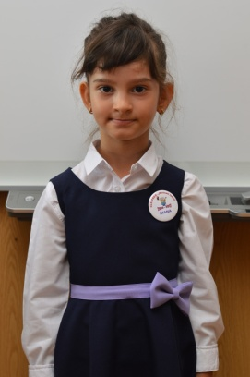 **GHEORGHE DIANA MARIA**

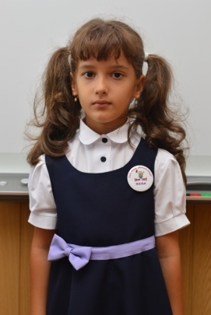 **IONIȚĂ RAISA ELENA**

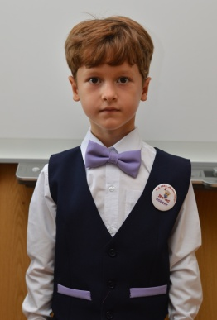 **IONIȚĂ ROBERT IOAN**

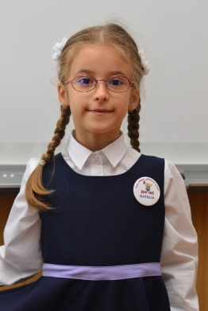 **IVAN NATALIA GABRIELA**

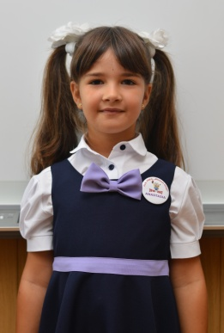 **KANNAS IOANNA ANASTASIA**

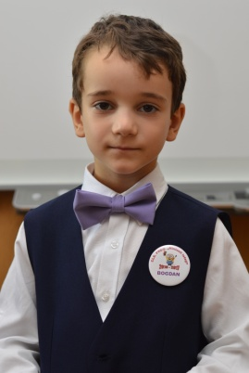 **MANDA BOGDAN GABRIEL**

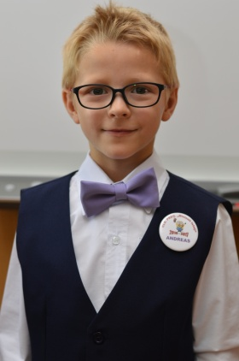

**MARICESCU ANDREAS NICOLAE**

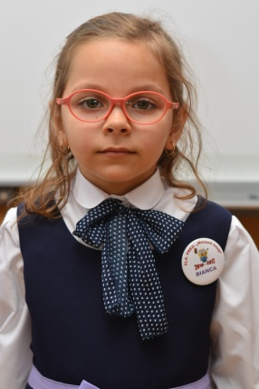

**MARICESCU BIANCA MARIA ALEXANDRA**

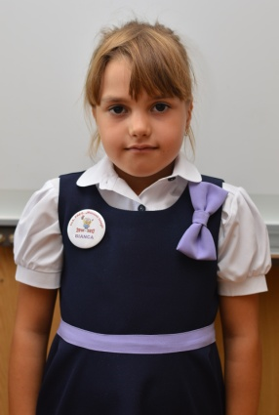 **MARIN BIANCA MARIA**

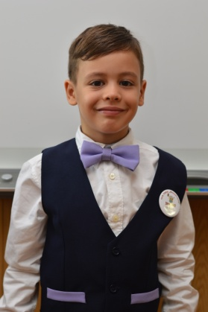

**MÎNDROC MIHAIL**

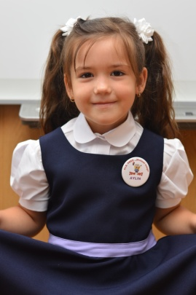 **MILITARU AYLIN ANDREEA**

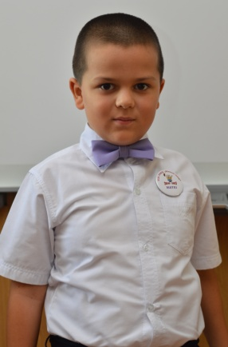

**MITRAN MATEI ALIN**

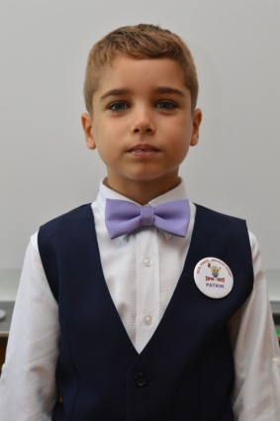 **NAE PATRICK MIHAI**

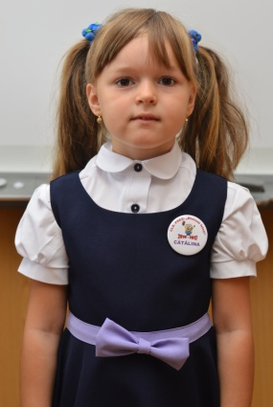

**NICULAE MARIA CĂTĂLINA**

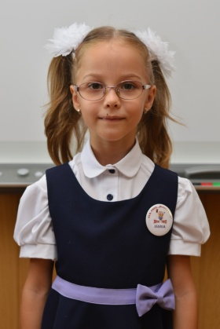 **NISTOR MARIA ELENA**

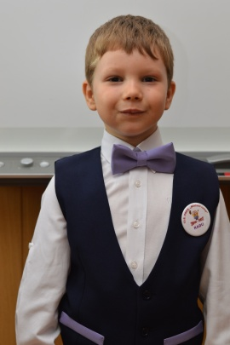 **OANCEA RADU ANDREI**

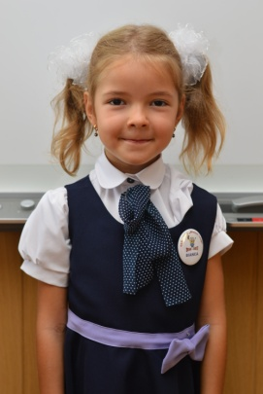 **OLARU BIANCA ANDREEA**

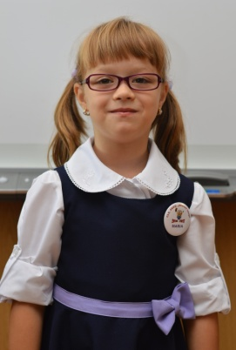

**PĂTRU MARIA TEODORA**

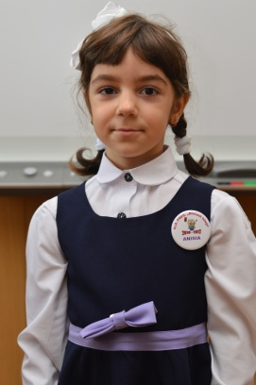 **PEPTUȘEL ANISIA**

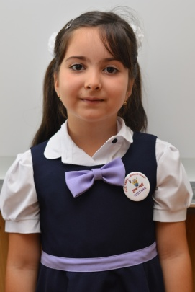 **POPA IUSTINA MIHAELA**

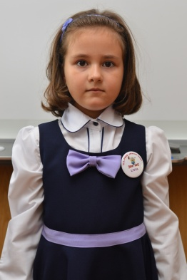 **PREDUNĂ LIVIA MARIA**

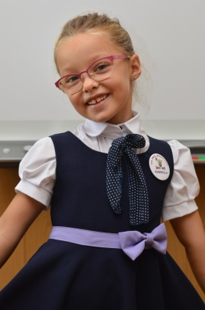 **SAFTA GABRIELA MARIA**

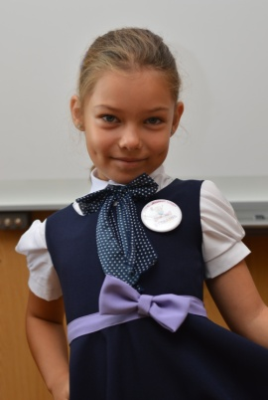 **SAFTA ELENA ȘTEFANIA**

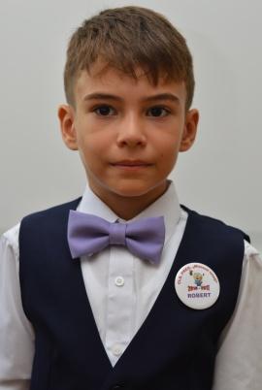 **SĂVULESCU PETRU ROBERT**

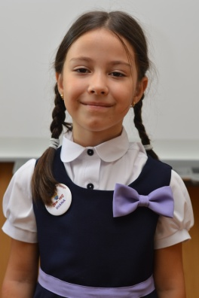

**SLUJITORU DIANA GEORGIANA**

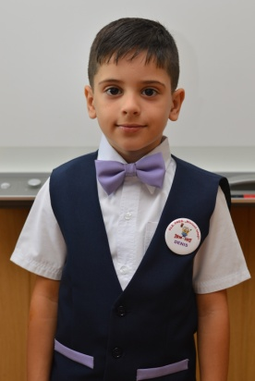 **STANCA DENIS MIHAI**

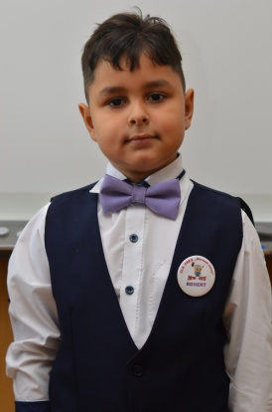

**STANCIU ROBERT GEORGE**

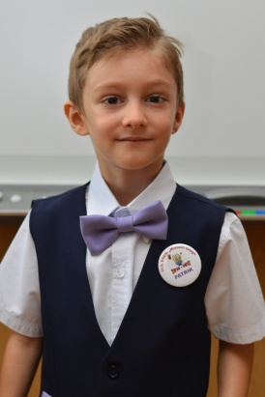

**TEODOR PATRICK TIBERIU**

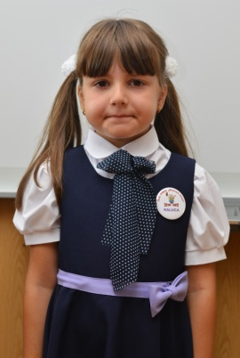

**TOMESCU RALUCA ELENA**

**Fisă de evaluare inițială**

**Clasa pregătitoare** _____________________

1. **Ascultă dialogurile și alege imaginea potrivită, apoi spune ce ai ales:**
2. **Cristina a câştigat o ...**
3. **Andrei vizitează ...**
4. **Adela preferă ...**
5. **Prietenul lui Ionel este ...**
6. **Cartea este ...**

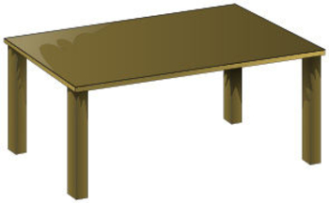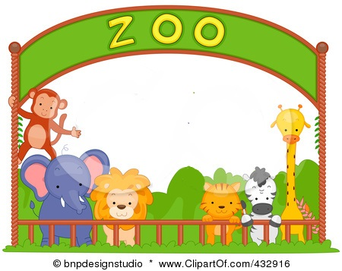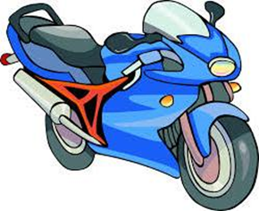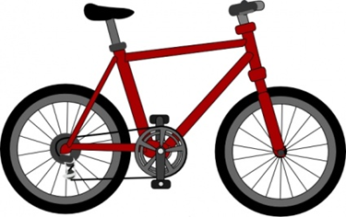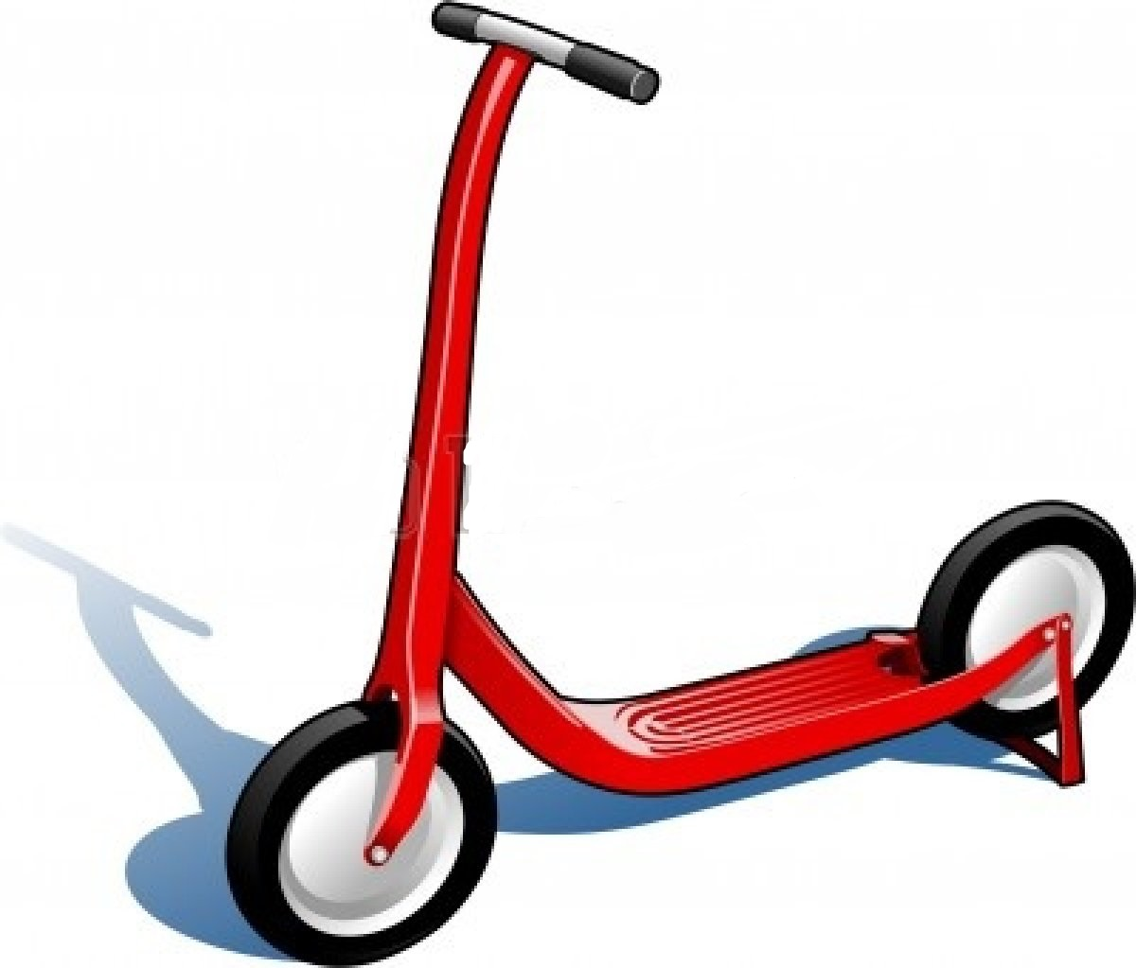

**Texte pentru exerciţiul audio**

**Dialogul 1:**

*Cristina:* Tată! Tată! Ai aflat ceva?

*Tata:* Te felicit, Cristina! Ai câştigat o bicicletă.

*Cristina:* Bravo, am o bicicletă! Mă bucur tare mult! Mulţumesc.

**Dialogul 2:**

*Bunica:* Andrei, unde vrei să mergem, la circ ori la ștrand. Sau vrei la Grădina Zoologică?

*Andrei:* Sunt tare curioasă cum arată Grădina Zoologică! Niciodată n-am fost acolo. Abia aştept s-o vizităm!

**Dialogul 3:**

*Monica:* Care este animalul tău preferat, Adela?

*Adela:* Prefer toate animalele, dar cel mai mult îmi place veverița. Are coadă lungă și stufoasă.

**Dialogul 4:**

*Bunica:* Ionel, cum arată prietenul tău?

*Ionel:* El este blond, îmbrăcat în verde şi albastru.

**Dialogul 5:**

*Daniela:* Mă bucur că ai sosit! Nu ştii unde este cartea mea? Am căutat toată ziua.

*Mama:* Ultima dată am văzut-o pe masă. Uite, este aici.

*Daniela:* Ciudat! Oare cum a ajuns chiar sub masă?

1. 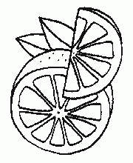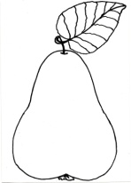**Colorează fructele și legumele. Spune ce culoare are fiecare fruct sau legumă:**

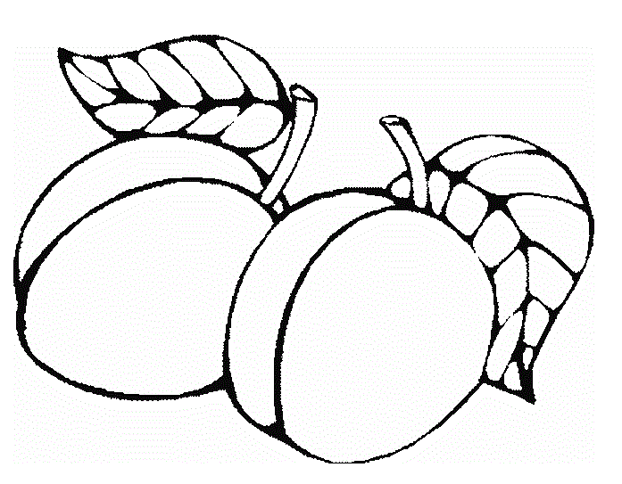



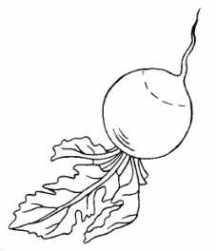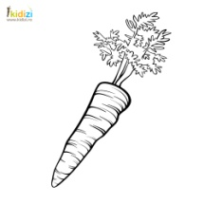

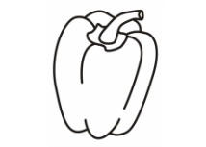

1. **Încercuiește:**
2. **cinci pitici**



1. **trei păsări**

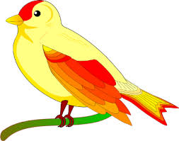

1. **patru mingi**



COMPER – Comunicare

Etapa I

|  |  |  |  |
| --- | --- | --- | --- |
| BADITA MIHNEA | Colegiul National Ion Minulescu | 100 | Premiul I |
| BADUICA VIOLETA | Colegiul National Ion Minulescu | 100 | Premiul I |
| CIOBANU ALEXIA | Colegiul National Ion Minulescu | 100 | Premiul I |
| CIOBANU IANIS | Colegiul National Ion Minulescu | 100 | Premiul I |
| CIUTUROIANU CRINA | Colegiul National Ion Minulescu | 100 | Premiul I |
| DOROBANTOIU MIHAI | Colegiul National Ion Minulescu | 100 | Premiul I |
| DUTA CRISTIAN | Colegiul National Ion Minulescu | 100 | Premiul I |
| FIRARU ALIN | Colegiul National Ion Minulescu | 100 | Premiul I |
| GHEORGHE CHRISTIAN | Colegiul National Ion Minulescu | 100 | Premiul I |
| GHEORGHE DIANA | Colegiul National Ion Minulescu | 100 | Premiul I |
| IONITA RAISA | Colegiul National Ion Minulescu | 100 | Premiul I |
| IONITA ROBERT | Colegiul National Ion Minulescu | 100 | Premiul I |
| IVAN NATALIA | Colegiul National Ion Minulescu | 100 | Premiul I |
| KANNAS ANASTASIA | Colegiul National Ion Minulescu | 100 | Premiul I |
| MANDA BOGDAN | Colegiul National Ion Minulescu | 100 | Premiul I |
| MARICESCU ANDREAS | Colegiul National Ion Minulescu | 100 | Premiul I |
| MARICESCU BIANCA | Colegiul National Ion Minulescu | 100 | Premiul I |
| MARIN BIANCA | Colegiul National Ion Minulescu | 100 | Premiul I |
| MILITARU AYLIN | Colegiul National Ion Minulescu | 100 | Premiul I |
| MINDROC MIHAIL | Colegiul National Ion Minulescu | 100 | Premiul I |
| MITRAN MATEI | Colegiul National Ion Minulescu | 100 | Premiul I |
| NAE PATRICK | Colegiul National Ion Minulescu | 100 | Premiul I |
| NICULAE CATALINA | Colegiul National Ion Minulescu | 100 | Premiul I |
| NISTOR MARIA | Colegiul National Ion Minulescu | 100 | Premiul I |
| OANCEA RADU | Colegiul National Ion Minulescu | 100 | Premiul I |
| OLARU BIANCA | Colegiul National Ion Minulescu | 100 | Premiul I |
| PATRU MARIA | Colegiul National Ion Minulescu | 100 | Premiul I |
| PEPTUSEL ANISIA | Colegiul National Ion Minulescu | 100 | Premiul I |
| POPA IUSTINA | Colegiul National Ion Minulescu | 100 | Premiul I |
| PREDUNA LIVIA | Colegiul National Ion Minulescu | 100 | Premiul I |
| SAFTA GABRIELA | Colegiul National Ion Minulescu | 100 | Premiul I |
| SAFTA STEFANIA | Colegiul National Ion Minulescu | 100 | Premiul I |
| SAVULESCU ROBERT | Colegiul National Ion Minulescu | 100 | Premiul I |
| SLUJITORU DIANA | Colegiul National Ion Minulescu | 100 | Premiul I |
| STANCA DENIS | Colegiul National Ion Minulescu | 100 | Premiul I |
| STANCIU ROBERT | Colegiul National Ion Minulescu | 100 | Premiul I |
| TEODOR PATRICK | Colegiul National Ion Minulescu | 100 | Premiul I |
| TOMESCU RALUCA | Colegiul National Ion Minulescu | 100 | Premiul I |

Lista punctajelor obținute la etapa I

COMPER - Matematică

|  |  |  |  |
| --- | --- | --- | --- |
| BADITA MIHNEA | Colegiul National Ion Minulescu | 100 | Premiul I |
| BADUICA VIOLETA | Colegiul National Ion Minulescu | 100 | Premiul I |
| CIOBANU ALEXIA | Colegiul National Ion Minulescu | 100 | Premiul I |
| CIOBANU IANIS | Colegiul National Ion Minulescu | 95 | Premiul I |
| CIUTUROIANU CRINA | Colegiul National Ion Minulescu | 100 | Premiul I |
| DOROBANTOIU MIHAI | Colegiul National Ion Minulescu | 95 | Premiul I |
| DUTA CRISTIAN | Colegiul National Ion Minulescu | 100 | Premiul I |
| FIRARU ALIN | Colegiul National Ion Minulescu | 100 | Premiul I |
| GHEORGHE CHRISTIAN | Colegiul National Ion Minulescu | 95 | Premiul I |
| GHEORGHE DIANA | Colegiul National Ion Minulescu | 100 | Premiul I |
| IONITA RAISA | Colegiul National Ion Minulescu | 100 | Premiul I |
| IONITA ROBERT | Colegiul National Ion Minulescu | 100 | Premiul I |
| IVAN NATALIA | Colegiul National Ion Minulescu | 100 | Premiul I |
| KANNAS ANASTASIA | Colegiul National Ion Minulescu | 100 | Premiul I |
| MANDA BOGDAN | Colegiul National Ion Minulescu | 100 | Premiul I |
| MARICESCU ANDREAS | Colegiul National Ion Minulescu | 95 | Premiul I |
| MARICESCU BIANCA | Colegiul National Ion Minulescu | 100 | Premiul I |
| MARIN BIANCA | Colegiul National Ion Minulescu | 100 | Premiul I |
| MILITARU AYLIN | Colegiul National Ion Minulescu | 95 | Premiul I |
| MINDROC MIHAIL | Colegiul National Ion Minulescu | 100 | Premiul I |
| MITRAN MATEI | Colegiul National Ion Minulescu | 100 | Premiul I |
| NAE PATRICK | Colegiul National Ion Minulescu | 100 | Premiul I |
| NICULAE CATALINA | Colegiul National Ion Minulescu | 100 | Premiul I |
| NISTOR MARIA | Colegiul National Ion Minulescu | 100 | Premiul I |
| OANCEA RADU | Colegiul National Ion Minulescu | 100 | Premiul I |
| OLARU BIANCA | Colegiul National Ion Minulescu | 100 | Premiul I |
| PATRU MARIA | Colegiul National Ion Minulescu | 95 | Premiul I |
| PEPTUSEL ANISIA | Colegiul National Ion Minulescu | 100 | Premiul I |
| POPA IUSTINA | Colegiul National Ion Minulescu | 95 | Premiul I |
| PREDUNA LIVIA | Colegiul National Ion Minulescu | 100 | Premiul I |
| SAFTA GABRIELA | Colegiul National Ion Minulescu | 100 | Premiul I |
| SAFTA STEFANIA | Colegiul National Ion Minulescu | 100 | Premiul I |
| SAVULESCU ROBERT | Colegiul National Ion Minulescu | 100 | Premiul I |
| SLUJITORU DIANA | Colegiul National Ion Minulescu | 100 | Premiul I |
| STANCA DENIS | Colegiul National Ion Minulescu | 100 | Premiul I |
| STANCIU ROBERT | Colegiul National Ion Minulescu | 95 | Premiul I |
| TEODOR PATRICK | Colegiul National Ion Minulescu | 100 | Premiul I |
| TOMESCU RALUCA | Colegiul National Ion Minulescu | 100 | Premiul I |

Lista punctajelor obținute la etapa a II-a

COMPER - Comunicare

|  |  |  |  |
| --- | --- | --- | --- |
| **Nume elev** | **Scoala** | **Punctaj** | **Premiu** |
| BADITA MIHNEA | Colegiul National Ion Minulescu | 100 | Premiul I |
| BADUICA VIOLETA | Colegiul National Ion Minulescu | 100 | Premiul I |
| CIOBANU ALEXIA | Colegiul National Ion Minulescu | 100 | Premiul I |
| CIOBANU IANIS | Colegiul National Ion Minulescu | 100 | Premiul I |
| CIUTUROIANU CRINA | Colegiul National Ion Minulescu | 100 | Premiul I |
| DOROBANTOIU MIHAI | Colegiul National Ion Minulescu | 100 | Premiul I |
| DUTA CRISTIAN | Colegiul National Ion Minulescu | 100 | Premiul I |
| FIRARU ALIN | Colegiul National Ion Minulescu | 100 | Premiul I |
| GHEORGHE CHRISTIAN | Colegiul National Ion Minulescu | 100 | Premiul I |
| GHEORGHE DIANA | Colegiul National Ion Minulescu | 100 | Premiul I |
| IONITA RAISA | Colegiul National Ion Minulescu | 100 | Premiul I |
| IONITA ROBERT | Colegiul National Ion Minulescu | 100 | Premiul I |
| IVAN NATALIA | Colegiul National Ion Minulescu | 100 | Premiul I |
| KANNAS ANASTASIA | Colegiul National Ion Minulescu | 100 | Premiul I |
| MANDA BOGDAN | Colegiul National Ion Minulescu | 100 | Premiul I |
| MARICESCU ANDREAS | Colegiul National Ion Minulescu | 90 | Premiul II |
| MARICESCU BIANCA | Colegiul National Ion Minulescu | 100 | Premiul I |
| MARIN BIANCA | Colegiul National Ion Minulescu | 100 | Premiul I |
| MILITARU AYLIN | Colegiul National Ion Minulescu | 100 | Premiul I |
| MINDROC MIHAIL | Colegiul National Ion Minulescu | 100 | Premiul I |
| MITRAN MATEI | Colegiul National Ion Minulescu | 100 | Premiul I |
| NAE PATRICK | Colegiul National Ion Minulescu | 100 | Premiul I |
| NICULAE CATALINA | Colegiul National Ion Minulescu | 100 | Premiul I |
| NISTOR MARIA | Colegiul National Ion Minulescu | 100 | Premiul I |
| OANCEA RADU | Colegiul National Ion Minulescu | 100 | Premiul I |
| OLARU BIANCA | Colegiul National Ion Minulescu | 100 | Premiul I |
| PATRU MARIA | Colegiul National Ion Minulescu | 100 | Premiul I |
| PEPTUSEL ANISIA | Colegiul National Ion Minulescu | 100 | Premiul I |
| POPA IUSTINA | Colegiul National Ion Minulescu | 100 | Premiul I |
| PREDUNA LIVIA | Colegiul National Ion Minulescu | 100 | Premiul I |
| SAFTA GABRIELA | Colegiul National Ion Minulescu | 100 | Premiul I |
| SAFTA STEFANIA | Colegiul National Ion Minulescu | 100 | Premiul I |
| SAVULESCU ROBERT | Colegiul National Ion Minulescu | 100 | Premiul I |
| SLUJITORU DIANA | Colegiul National Ion Minulescu | 100 | Premiul I |
| STANCA DENIS | Colegiul National Ion Minulescu | 100 | Premiul I |
| STANCIU ROBERT | Colegiul National Ion Minulescu | 100 | Premiul I |
| TEODOR PATRICK | Colegiul National Ion Minulescu | 100 | Premiul I |
| TOMESCU RALUCA | Colegiul National Ion Minulescu | 100 | Premiul I |

|  |
| --- |
|  |

Lista punctajelor obținute la etapa a II-a COMPER - Matematică

|  |  |  |  |
| --- | --- | --- | --- |
| **Nume elev** | **Scoala** | **Punctaj** | **Premiu** |
| BADITA MIHNEA | Colegiul National Ion Minulescu | 100 | Premiul I |
| BADUICA VIOLETA | Colegiul National Ion Minulescu | 100 | Premiul I |
| CIOBANU ALEXIA | Colegiul National Ion Minulescu | 100 | Premiul I |
| CIOBANU IANIS | Colegiul National Ion Minulescu | 100 | Premiul I |
| CIUTUROIANU CRINA | Colegiul National Ion Minulescu | 100 | Premiul I |
| DOROBANTOIU MIHAI | Colegiul National Ion Minulescu | 100 | Premiul I |
| DUTA CRISTIAN | Colegiul National Ion Minulescu | 100 | Premiul I |
| FIRARU ALIN | Colegiul National Ion Minulescu | 100 | Premiul I |
| GHEORGHE CHRISTIAN | Colegiul National Ion Minulescu | 100 | Premiul I |
| GHEORGHE DIANA | Colegiul National Ion Minulescu | 100 | Premiul I |
| IONITA RAISA | Colegiul National Ion Minulescu | 100 | Premiul I |
| IONITA ROBERT | Colegiul National Ion Minulescu | 100 | Premiul I |
| IVAN NATALIA | Colegiul National Ion Minulescu | 100 | Premiul I |
| KANNAS ANASTASIA | Colegiul National Ion Minulescu | 100 | Premiul I |
| MANDA BOGDAN | Colegiul National Ion Minulescu | 100 | Premiul I |
| MARICESCU ANDREAS | Colegiul National Ion Minulescu | 90 | Premiul II |
| MARICESCU BIANCA | Colegiul National Ion Minulescu | 100 | Premiul I |
| MARIN BIANCA | Colegiul National Ion Minulescu | 100 | Premiul I |
| MILITARU AYLIN | Colegiul National Ion Minulescu | 100 | Premiul I |
| MINDROC MIHAIL | Colegiul National Ion Minulescu | 100 | Premiul I |
| MITRAN MATEI | Colegiul National Ion Minulescu | 100 | Premiul I |
| NAE PATRICK | Colegiul National Ion Minulescu | 100 | Premiul I |
| NICULAE CATALINA | Colegiul National Ion Minulescu | 100 | Premiul I |
| NISTOR MARIA | Colegiul National Ion Minulescu | 100 | Premiul I |
| OANCEA RADU | Colegiul National Ion Minulescu | 100 | Premiul I |
| OLARU BIANCA | Colegiul National Ion Minulescu | 100 | Premiul I |
| PATRU MARIA | Colegiul National Ion Minulescu | 100 | Premiul I |
| PEPTUSEL ANISIA | Colegiul National Ion Minulescu | 100 | Premiul I |
| POPA IUSTINA | Colegiul National Ion Minulescu | 100 | Premiul I |
| PREDUNA LIVIA | Colegiul National Ion Minulescu | 100 | Premiul I |
| SAFTA GABRIELA | Colegiul National Ion Minulescu | 100 | Premiul I |
| SAFTA STEFANIA | Colegiul National Ion Minulescu | 90 | Premiul II |
| SAVULESCU ROBERT | Colegiul National Ion Minulescu | 90 | Premiul II |
| SLUJITORU DIANA | Colegiul National Ion Minulescu | 100 | Premiul I |
| STANCA DENIS | Colegiul National Ion Minulescu | 100 | Premiul I |
| STANCIU ROBERT | Colegiul National Ion Minulescu | 100 | Premiul I |
| TEODOR PATRICK | Colegiul National Ion Minulescu | 100 | Premiul I |
| TOMESCU RALUCA | Colegiul National Ion Minulescu | 100 | Premiul I |

**TABEL NOMINAL**

**CU PREMIILE OBŢINUTE LA EDIȚIA a XI-a A CONCURSULUI JUDEȚEAN DE PICTURĂ**

**,,Crăciunul – Miracol în culoare”**

|  |  |  |  |  |  |
| --- | --- | --- | --- | --- | --- |
| **Nr.**  **crt.** | **Premiul** | **Numele şi prenumele** | **Clasa** | **Şcoala** | **Profesor** |
| 1 | I | **Băduică Violeta** | Cls.Preg. | Colegiul Naț. ,,I. Minulescu” Slatina | **Rucsăndoiu Flavia** |
| 6 | I | **Ivan Natalia** | Cls.Preg. | Colegiul Naț. ,,I. Minulescu” Slatina | **Rucsăndoiu Flavia** |
| 17 | III | **Nistor Maria** | Cls.Preg. | Colegiul Naț. ,,I. Minulescu” Slatina | **Rucsăndoiu Flavia** |
| 20 | III | **Safta Ștefania** | Cls.Preg. | Colegiul Naț. ,,I. Minulescu” Slatina | **Rucsăndoiu Flavia** |
| 21 | III | **Safta Gabriela** | Cls.Preg. | Colegiul Naț. ,,I. Minulescu” Slatina | **Rucsăndoiu Flavia** |
| 23 | III | **Pătru Maria** | Cls.Preg. | Colegiul Naț. ,,I. Minulescu” Slatina | **Rucsăndoiu Flavia** |
| 25 | III | **Predună Livia** | Cls.Preg. | Colegiul Naț. ,,I. Minulescu” Slatina | **Rucsăndoiu Flavia** |

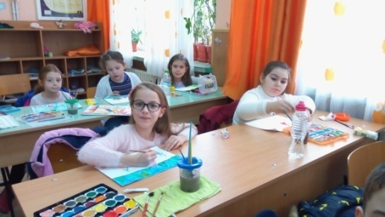

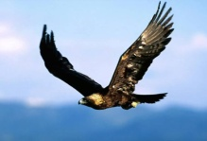**VULTURUL ÎNŢELEPT**

***Concurs judeţean de limba română şi matematică***

**CLASA PREGĂTITOARE**

***Ediţia a XVII a – MAI 2017***

LIMBA ROMÂNĂ

***Subiecte:***

1.Încercuiți litera ,,**p**” și scrieți în pătrat de câte ori ați întâlnit-o:

**A, i, u, M, p, a, u, m, p, U, e, n, b, N, u, I, p, k, u, p, E, a, m, o, p, u, n, P, i**

*( 5 p.)*

2. Despărțiți în silabe cuvintele ce reprezintă imaginile următoare:

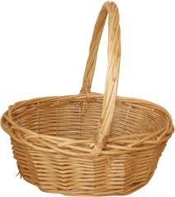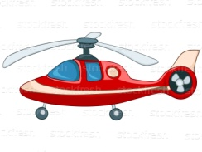j0424188[1]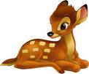

*( 5 p.)*

3. Scrieți litera de început a fiecărui cuvânt:

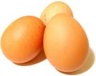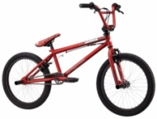

____ ____ _____ ____ ____*(5 p.)*

4. Aranjați silabele pentru a forma cuvinte:

***SĂ, CA IET, CA MÂN, RO RAT, ÎM, PĂ LI, AC, LI***

*(10 p.)*

5. Eu spun una, tu spui multe!

CARTE ___________ COPIL ___________ MĂR _________

TELEVIZOR ____________________ RĂȚUȘCĂ ___________________

*( 10p.)*

6. Aranjați cuvintele pentru a forma o propoziție:

**PE, MIHAI, A, O, SCOICĂ, PLAJĂ, GĂSIT.**

*(10p.)*

**MATEMATICĂ:**

1. Completați cu numerele care lipsesc:

1**2, ___, ___, 15 , 16, ___, ____, 19 , ____ .**

*( 5 p.)*

2. Încercuiți numărul cel mai mare :

**16**

**0**

**7**

**3**

**100**

*( 5p.)*

3. Completați șirul pentru a avea 7 elemente:

......................................... *(5p.)*

4. Comparați numerele, punând semnele < , >, sau = :

**1 .... 10 8 ..... 6 19 ..... 29 25 ..... 25 31 ..... 30** *( 5 p.)*

5. Efectuați:

**4 + 1 =** ..... 1**3 + 4 = ......** **6 + 3 – 2 = ......**

**9 – 5 = ..... 25 – 2 = ...... 18 – 2 – 2 = ......** *( 5 p.)*

6. Completați cu termenii necunoscuți:

**2 + = 6 + 5 = 15 20 + 3 + = 27**

**8 - = 5**  **- 2 = 10 31 - 1 - = 20** *(5 p.)*

7. Scrieți operațiile corespunzătoare problemelor:

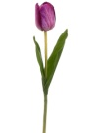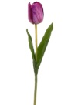



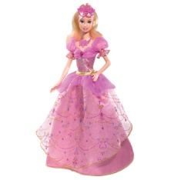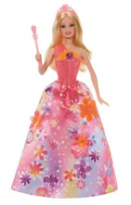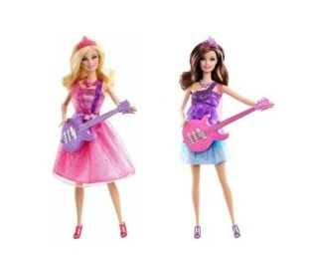

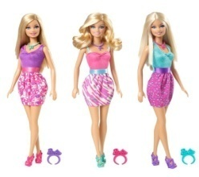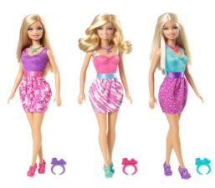

*( 15 p.)*

Tabel nominal

cu rezultatele elevilor de la clasa pregatitoare B

VULTURUL ÎNȚELEPT – ediția a XVII-a – mai 2017

|  |  |  |  |  |
| --- | --- | --- | --- | --- |
| Nr. crt. | NUMELE SI PRENUMELE | Profesor | Punctaj | Premiul |
|  | BĂDUICĂ VIOLETA | Flavia Rucsăndoiu | 100 | I E |
|  | CIUTUROIANU CRINA | Flavia Rucsăndoiu | 100 | I E |
|  | GHEORGHE DIANA | Flavia Rucsăndoiu | 100 | I E |
|  | IONIȚĂ RAISA | Flavia Rucsăndoiu | 100 | I E |
|  | IVAN NATALIA | Flavia Rucsăndoiu | 100 | I E |
|  | MANDA BOGDAN | Flavia Rucsăndoiu | 100 | I E |
|  | NISTOR MARIA | Flavia Rucsăndoiu | 100 | I E |
|  | OANCEA RADU | Flavia Rucsăndoiu | 100 | I E |
|  | SAFTA ȘTEFANIA | Flavia Rucsăndoiu | 100 | I E |
|  | STANCA DENIS | Flavia Rucsăndoiu | 100 | I E |
|  | TEODOR PATRICK | Flavia Rucsăndoiu | 100 | I E |
| 1. 1 | TOMESCU RALUCA | Flavia Rucsăndoiu | 100 | I E |
|  | PEPTUȘEL ANISIA | Flavia Rucsăndoiu | 99,40 | I |
|  | KANNAS ANASTASIA | Flavia Rucsăndoiu | 99 | I |
|  | NAE PATRICK | Flavia Rucsăndoiu | 99 | I |
|  | OLARU BIANCA | Flavia Rucsăndoiu | 99 | I |
|  | MITRAN MATEI | Flavia Rucsăndoiu | 98,90 | I |
|  | NICULAE CĂTĂLINA | Flavia Rucsăndoiu | 98,90 | I |
|  | POPA IUSTINA | Flavia Rucsăndoiu | 98,80 | I |
|  | PREDUNĂ LIVIA | Flavia Rucsăndoiu | 98,70 | I |
|  | MÎNDROC MIHAIL | Flavia Rucsăndoiu | 98,50 | I |
|  | PĂTRU MARIA | Flavia Rucsăndoiu | 98,50 | I |
|  | BĂDIȚĂ MIHNEA | Flavia Rucsăndoiu | 98,40 | I |
|  | SAFTA GABRIELA | Flavia Rucsăndoiu | 98,30 | I |
|  | CIOBANU IANIS | Flavia Rucsăndoiu | 98,30 | I |
|  | IONIȚĂ ROBERT | Flavia Rucsăndoiu | 97,90 | I |
|  | MILITARU AYLIN | Flavia Rucsăndoiu | 97,70 | I |
|  | STANCIU ROBERT | Flavia Rucsăndoiu | 97,70 | I |
|  | DUȚĂ CRISTIAN | Flavia Rucsăndoiu | 97,65 | I |
|  | MARIN BIANCA | Flavia Rucsăndoiu | 96,50 | I |
|  | CIOBANU ALEXIA | Flavia Rucsăndoiu | 96,50 | I |
|  | DOROBĂNȚOIU MIHAI | Flavia Rucsăndoiu | 95,60 | I |
|  | GHEORGHE CHRISTIAN | Flavia Rucsăndoiu | 93,30 | II |
|  | SĂVULESCU ROBERT | Flavia Rucsăndoiu | 92,90 | II |
|  | FIRARU ALIN | Flavia Rucsăndoiu | 91,80 | II |
|  | SLUJITORU DIANA | Flavia Rucsăndoiu | 90,90 | II |
|  | MARICESCU BIANCA | Flavia Rucsăndoiu | 90,40 | II |
|  | MARICESCU ANDREAS | Flavia Rucsăndoiu | 90,10 | II |

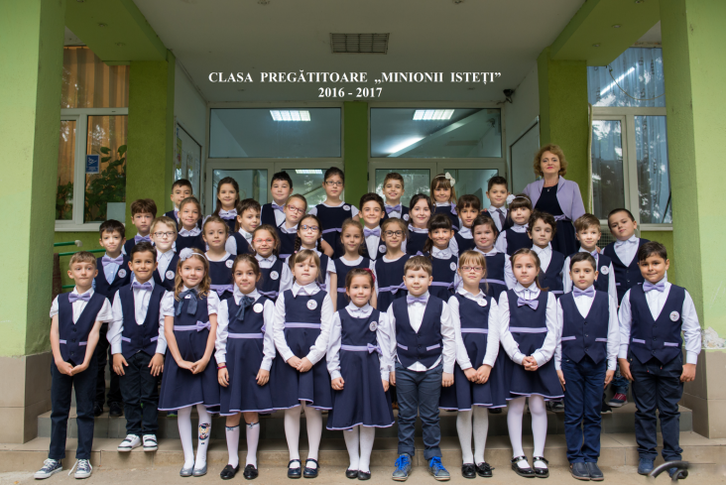

ISSN-ISSN 2501- 3653

ISSN-L 2501-3653